文件编号 |  | 密级 | 内部 | 页数 | 10
项目编号 |  | 版次 | V1.0 | 受控编号 | 01

文件名称： | V3.6.0版本测试报告
单 位： | 珞石（北京）科技有限公司
日 期： | 2021-10-12


目录
1 目的 1
2 主要内容 1
2.1 测试流程 1
2.1.1 测试遵循的流程 1
2.1.2 测试整体流程计划 1
2.2 测试需求 2
2.2.1 需求覆盖的范围 2
2.2.2 需求的测试结果 2
2.3 测试用例 5
2.3.1 测试用例设计 5
2.3.2 测试用执行结果 7
2.4 测试问题 7
2.4.1 测试问题的整体状态 7
2.4.3 版本功能状态及遗留问题规避方案 8
3 测试交付 9
4 测试结论 9
5 发版评审记录 9

目的
本文档为Titanite V3.6.0版本的测试结果报告。该测试报告数据作为Titanite V3.6.0版本的发版评审的数据输入，以及版本最终的测试结果记录。

主要内容
本测试报告主要内容包括测试流程规范化，测试需求覆盖状态，测试用例执行状态和测试问题的修复等这几方面的状态汇总。

测试流程

测试遵循的流程
目前软件测试发版遵循以下流程：
- 测试需求确认
- 测试用例设计
- 测试用例评审
- 测试执行以及问题回归
- 稳定性测试执行
- 软件发版测试报告
- 软件发版评审（产品经理，质量经理，项目经理，技术经理，研发经理，测试经理，客户支持经理，生产经理，开发代表，测试代表以及其他）
- 软件发版
关于流程方面需要注意一下几点：
- 测试流程根据项目的实际情况可以进行裁切，裁切后的方案必须通过质量和产品的审核和批准。
- 测试流程的所有过程，如果没有发起裁切请求，在执行的过程中必须保障资源和工期，尤其项目排计划的时候要充分考虑。

测试整体流程计划
根据本次测试的需求和项目的基本情况，测试的策略和安排如下描述。具体的安排，结果和状态如下表所示：

测试分类 | 测试类型 | 测试时间
功能测试 | 3.6.0_a_alpha版本测试 | 2021.05.25-2021.06.05
功能测试 | 3.6.0_b_alpha版本测试 | 2021.06.09-2021.08.08
功能测试 | 3.6.0_c_alpha版本测试 | 2021.08.13-2021.08.31
功能测试 | 3.6.0_d_alpha版本测试 | 2021.09.03-2021.09.12
功能测试 | 3.6.0_e_alpha版本测试 | 2021.09.14-2021.09.27
 | 3.6.0_f_alpha&3.6.0_g_alpha版本回归问题 | 2021.09.27-2021.09.30

2.2 测试需求

2.2.1 需求覆盖的范围
本次版本测试是基于 V3.6.0的版本基础上进行的回归测试，具体的需求描述不再罗列在这里，可以点击链接地址查看详细的描述。需求范围如下：

编号 | 需求描述 | 发布版本
1 | v3.6.0版本需求 | V3.6.0

2.2.2 需求的测试结果
- 需求总体状态（失败标准：某个功能有一条用例失败，则此需求失败）
XB:
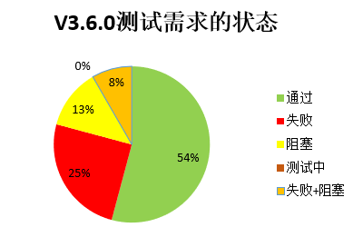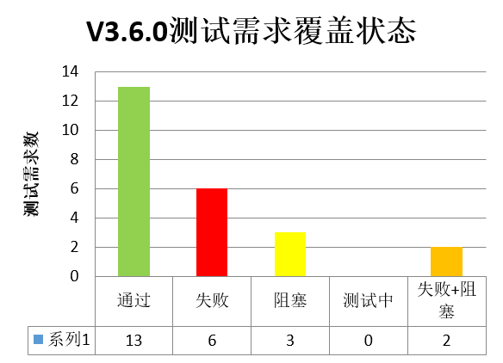

PCB4:
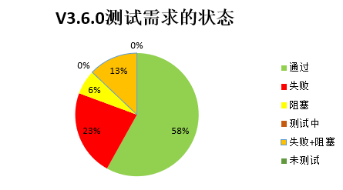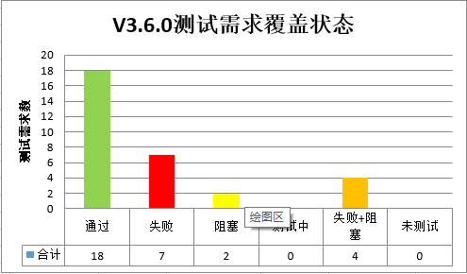

PCB3:
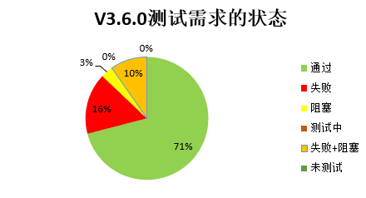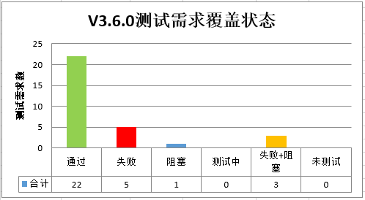

- 失败的需求列表
XB:
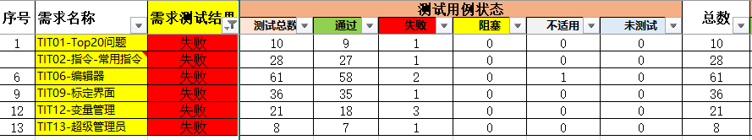

PCB4:
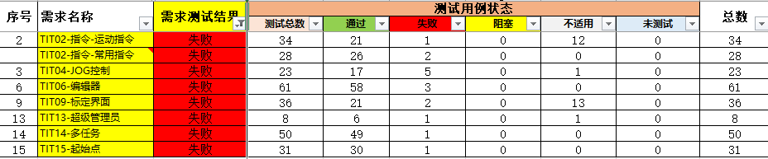

PCB3:
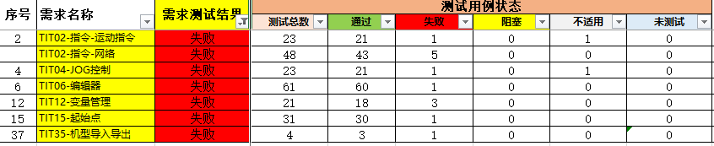

- 需求失败的原因
XB:
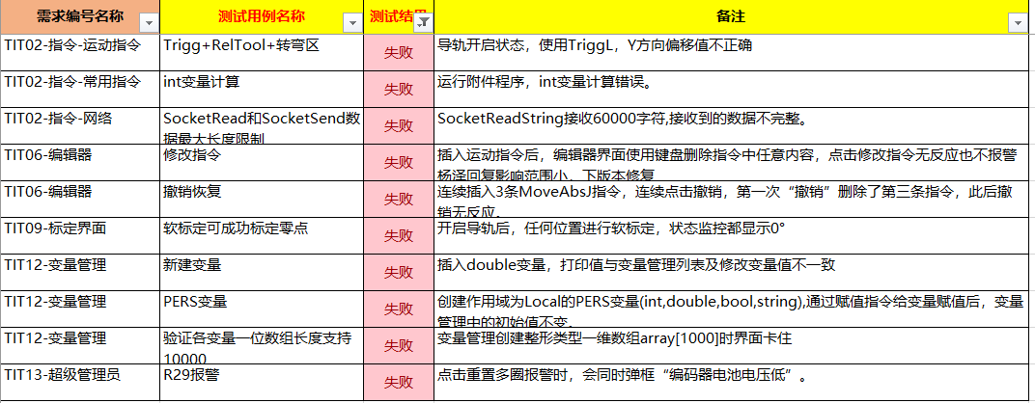

PCB4:
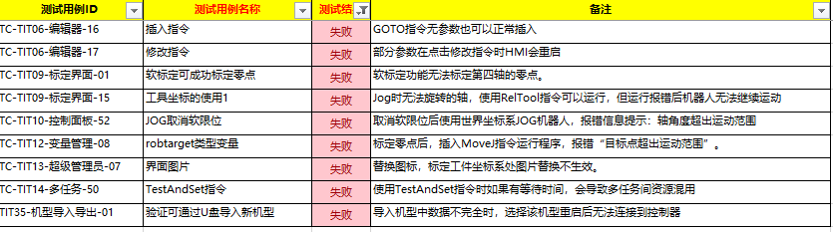

PCB3:
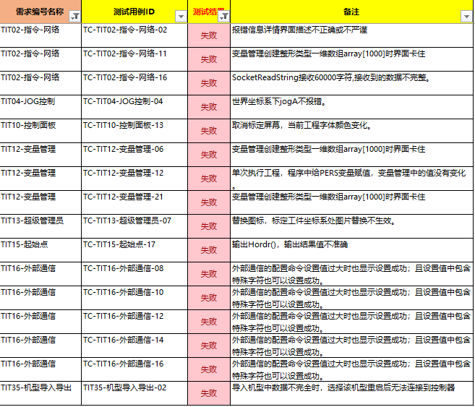

- 失败+阻塞的需求列表
XB:

PCB4:
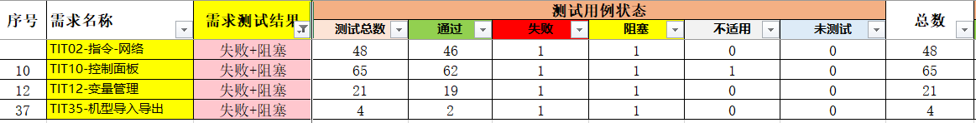

PCB3:
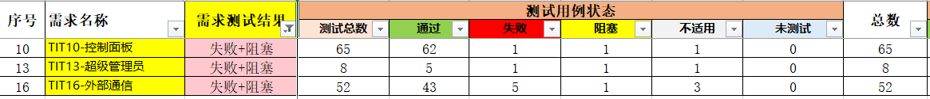
- 需求阻塞的原因
XB:
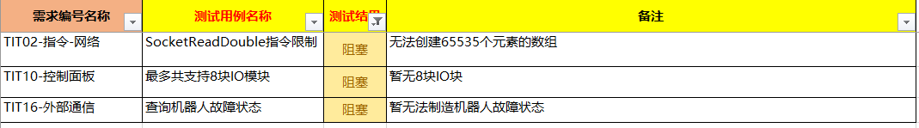

PCB4:
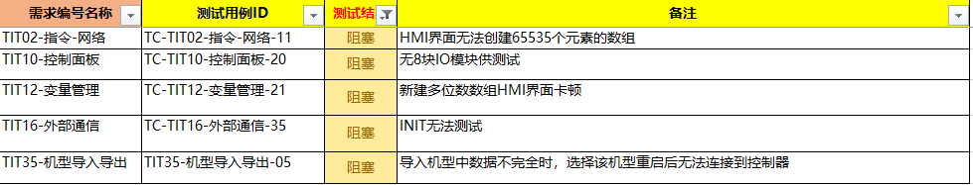

PCB3:
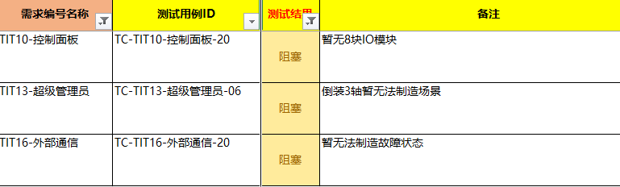

2.3 测试用例

2.3.1 测试用例设计
基于confluence上V3.6.0产品需求进行用例设计，各个测试用例分类统计如下：
XB:
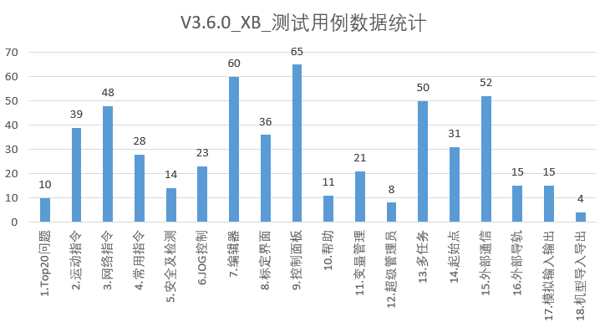
PCB4:
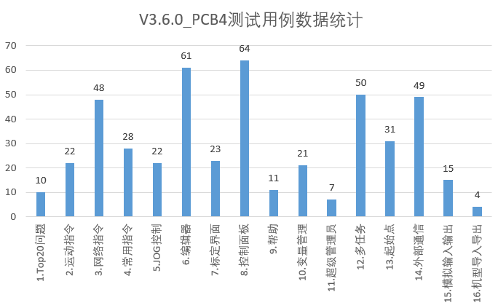
PCB3:
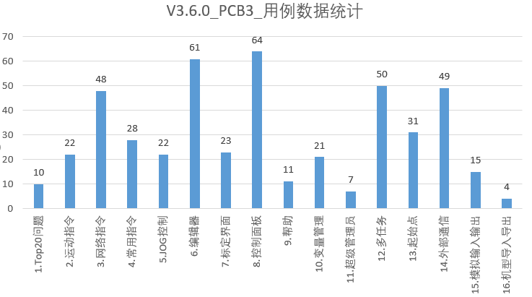

对于详细的测试用例设计，请查看下面的附件：
XB: PCB4: PCB3:

2.3.2 测试用执行结果
测试发版以 V3.6.0版本测试结果为准，具体的测试结果如下：
XB:
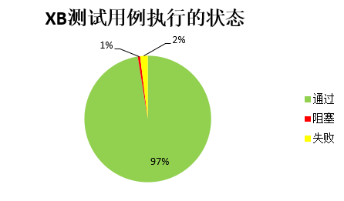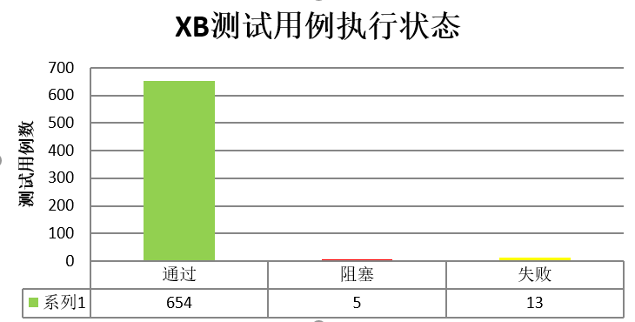
PCB4:
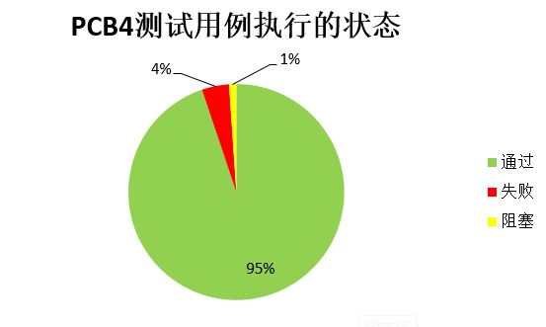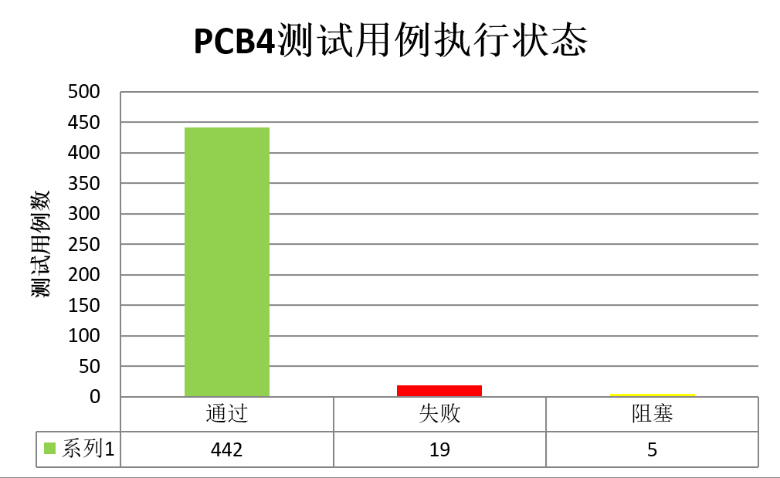
PCB3:
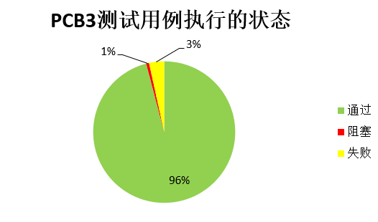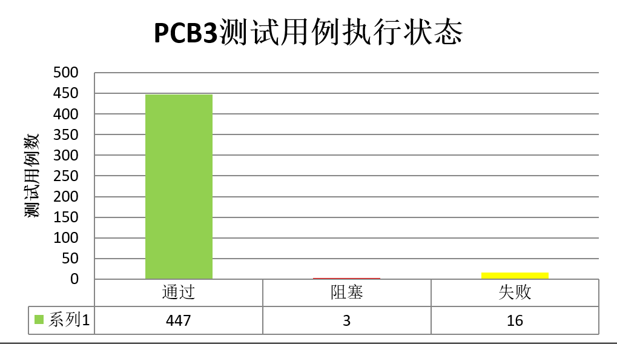

2.4 测试问题

2.4.1 测试问题的整体状态
测试用例最终的执行结果，按照状态统计如下图所示：
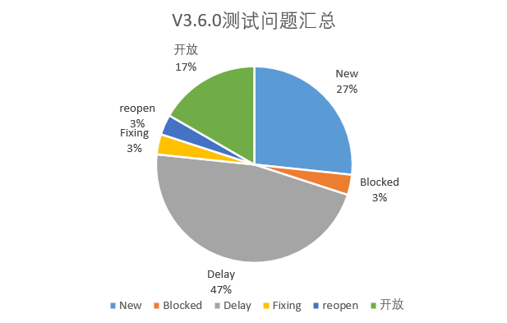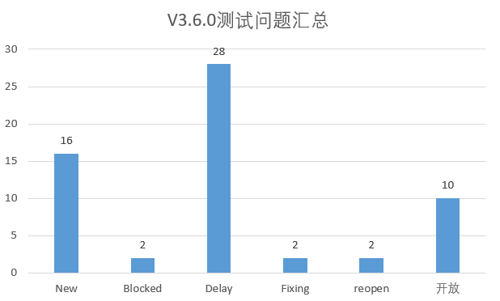

2.4.3 版本功能状态及遗留问题规避方案

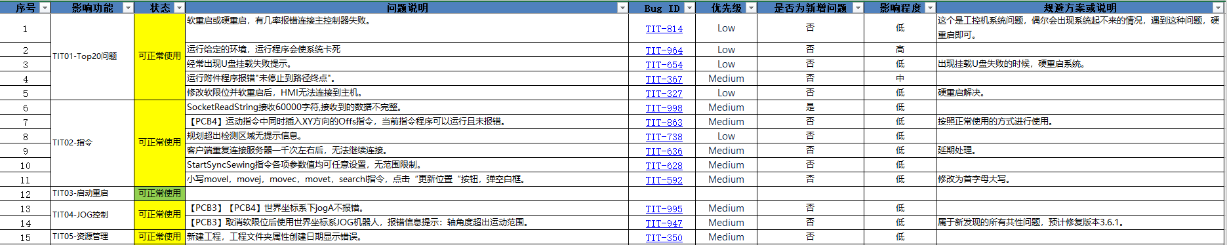
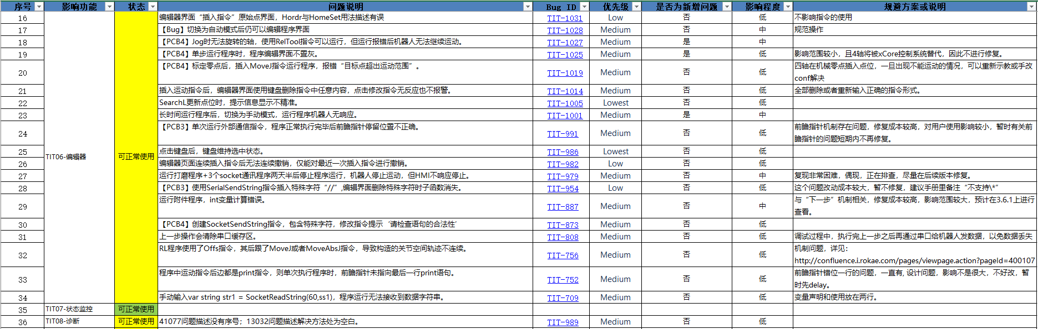
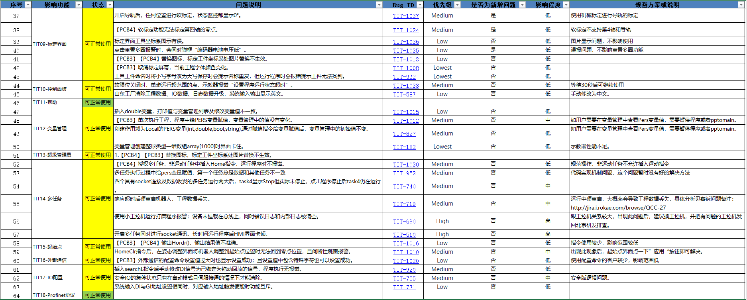
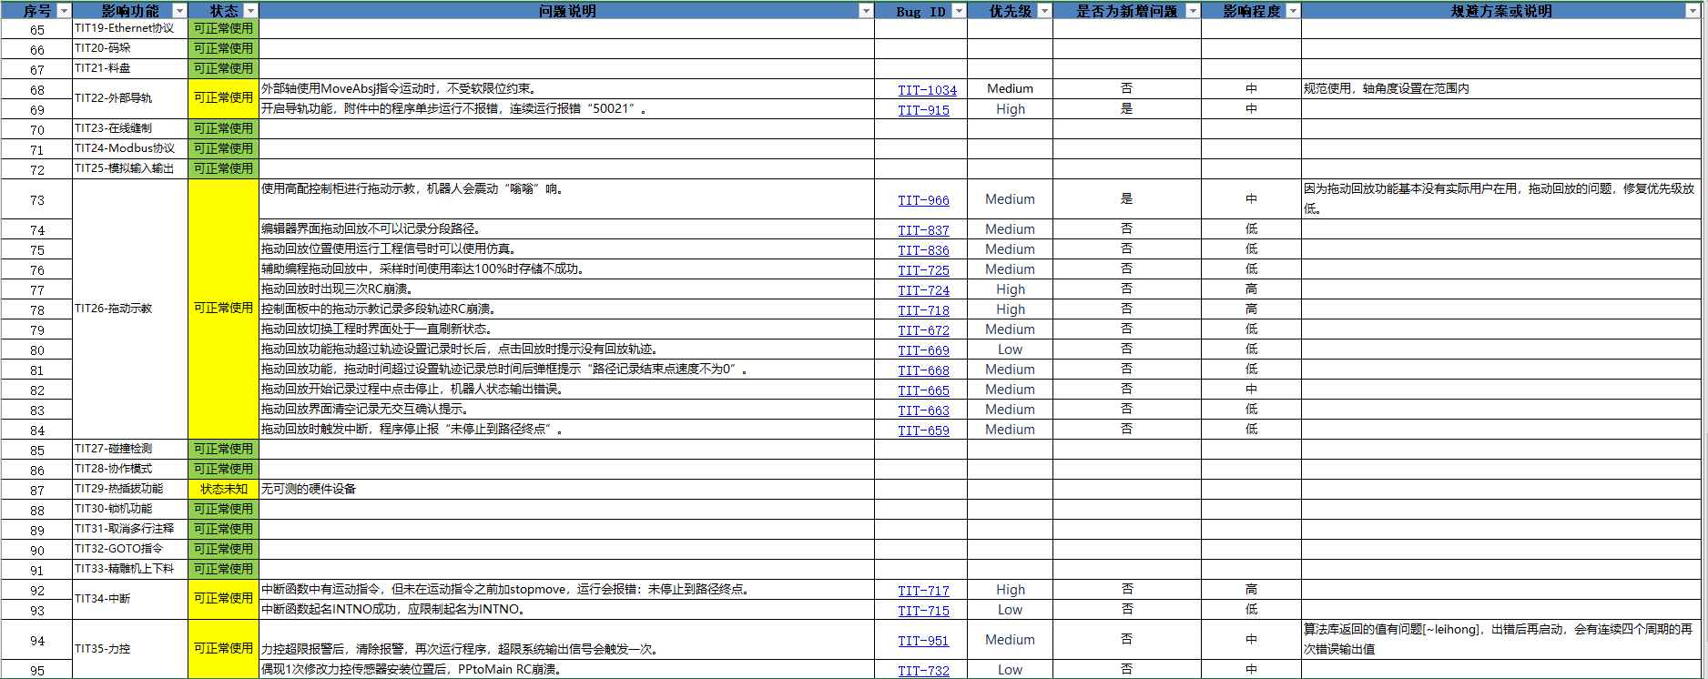

关于测试问题的更多细节，请访问JIRA
访问链接地址：
3.6版本存在的问题

测试交付
根据测试计划中的定义，测试的交付物包括：测试用例集、测试用例执行结果、问题记录表、项目测试报告，确认可发布的软件版本和测试发版评审记录。具体的状态如下：

序号 | 名称 | 状态 | 文件地址
1 | 测试用例 | 完成 | 3.6版本测试用例
2 | 测试用例执行结果、遗留问题&规避方案 | 完成 | 测试用例执行结果、遗留问题&规避方案
4 | 项目测试报告 | 完成 | 3.6版本测试报告
5 | 测试确认的软件版本 | 完成 | v3.6.0.g_alpha
6 | 发版评审记录 | 待定 | 暂无

测试结论
此版本未发现致命或功能无法使用的问题，现存在的问题大部分为异常操作或界面显示的问题，且一些问题有规避方法规避，故判定可发版。

发版评审记录
本次评审邀请的人员有为各个部门或者方向上的代表，项目角色为：产品经理，质量经理，项目经理，技术经理，研发经理，测试经理，客户支持经理，生产经理，各个角色为方向上的代表。
评审结论：暂未评审

